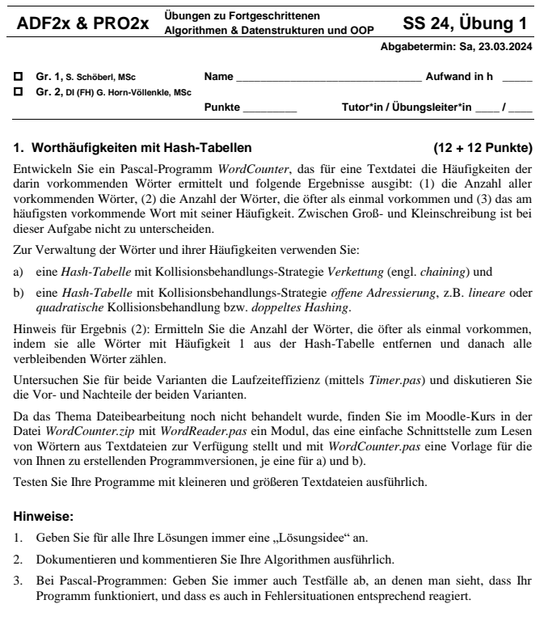
Elias Leonhardsberger
9
X

1. Worthäufigkeiten mit Hash-Tabellen
Lösungsidee
Zuerst muss eine string GetHashCode Funktion in einem Unit erstellt werden, diese rechnet einen Hashcode aus, indem die Summe jedes Ordinalwertes mal 31 hoch der Position gerechnet wird. Dieser Hasing Algorithmus wurde in der Übung kurz als die Lösung, die Java verwendet, angeschnitten.

Für die zwei verschiedenen Hash-Tabellen Arten werden 2 verschiedene Units erstellt (ChainedWordCounter und OpenAdressedWordCounter).

Das Hinzufügen der Wörter und die Kollisionsvermeidung wird gleich der Übung gemacht, wobei verschiedene Hashtabellengrößen getestet werden (die offen Adressierte Variante hat eine Untergrenze an gültiger Größe. Für die Testfälle wird eine Tabelle mit Zeiten erstellt um den Einfluss der Größe zur Laufzeit zu zeigen.

Um die mehrfach vorkommenden Wörter zu zählen müssen zu jedem Wort die Anzahl an Vorkommnisse gespeichert werden. Dadurch kann später über alle Worte itteriert werden, um alle einmal vorkommenden Worte zu finden, die überbliebenen Worte zu Zählen und das Maximum zu finden.

Timer.pas wurde nicht verändert, in WordReader.pas wurde WinCrt entfernt, um das Unit Linux kompatibel zu machen, und der Word Datentyp wurde auf WordString geändert um Namenskonflikte mit dem Pascal Datentyp Word zu verhindern.

Für die spätere Auswertung der Tests kann man jeden WordCounter in einem HumanReadable und in einem CSV Format aufrufen.

Per KI Richtlinie gebe ich bekannt CoPilot zu verwenden, wobei es zur Formatierung und als Autocomplete genutzt wurde.

Code
WordCounterTest.pas
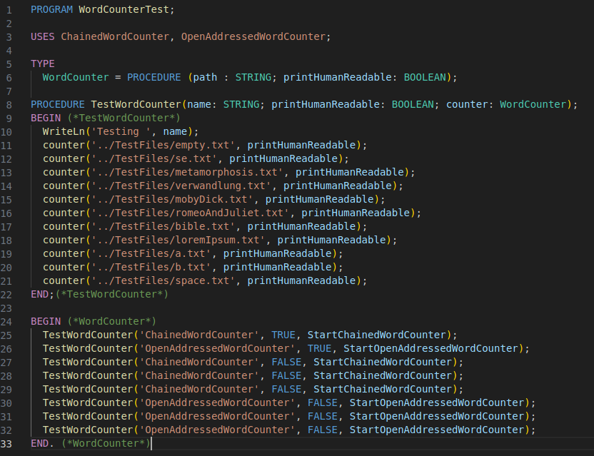
ChainedWordCounter.pas
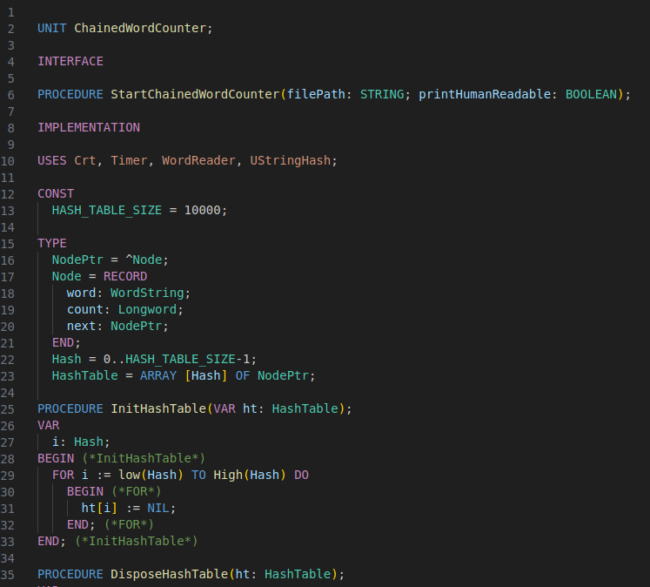
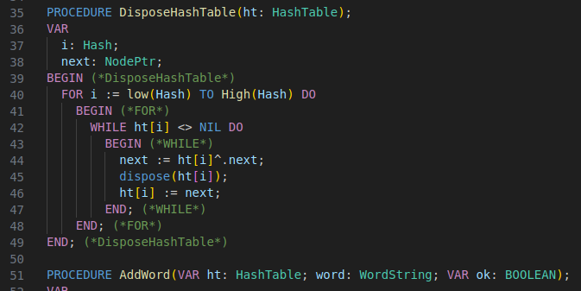
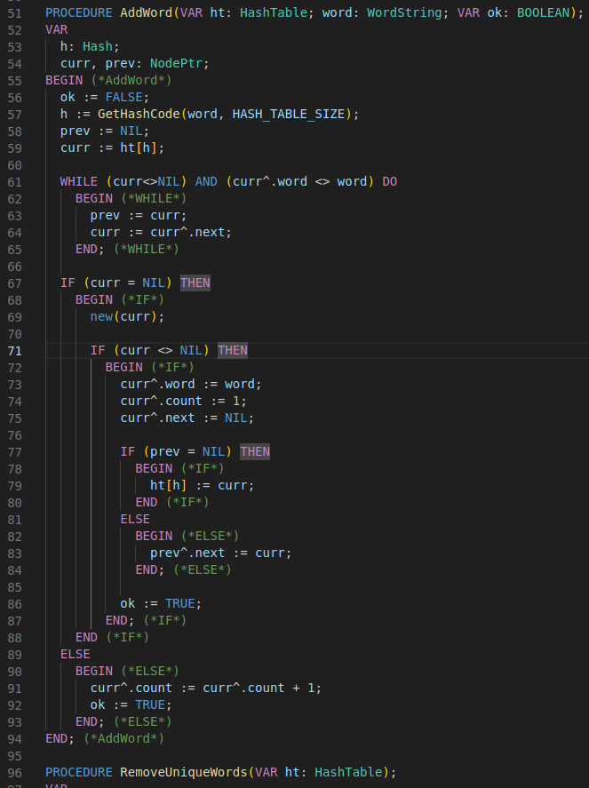
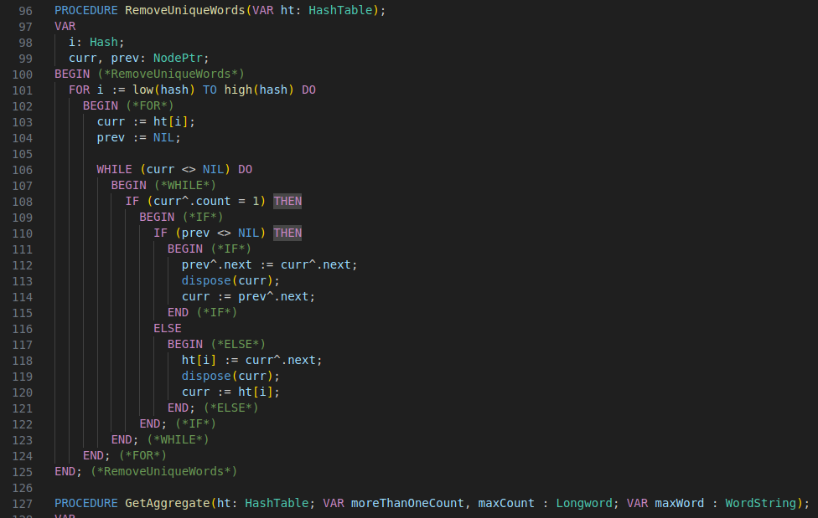
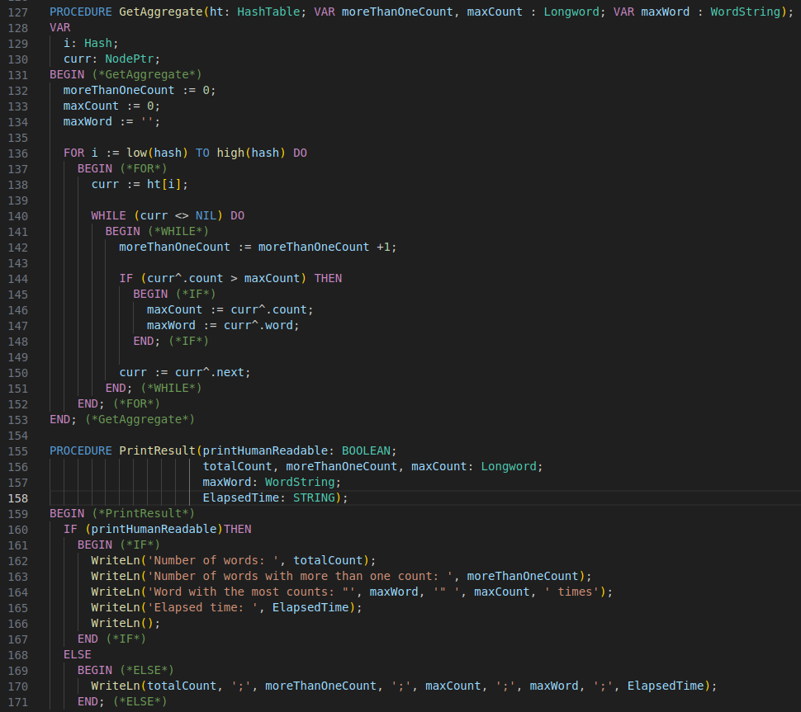
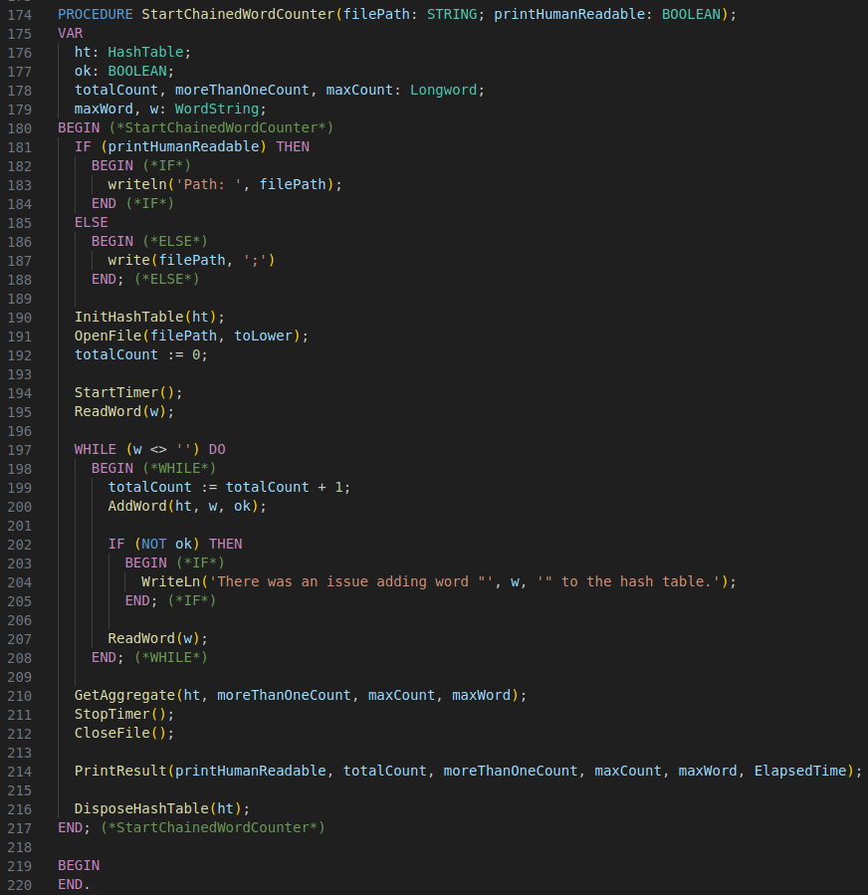
OpenAddressedWordCounter.pas
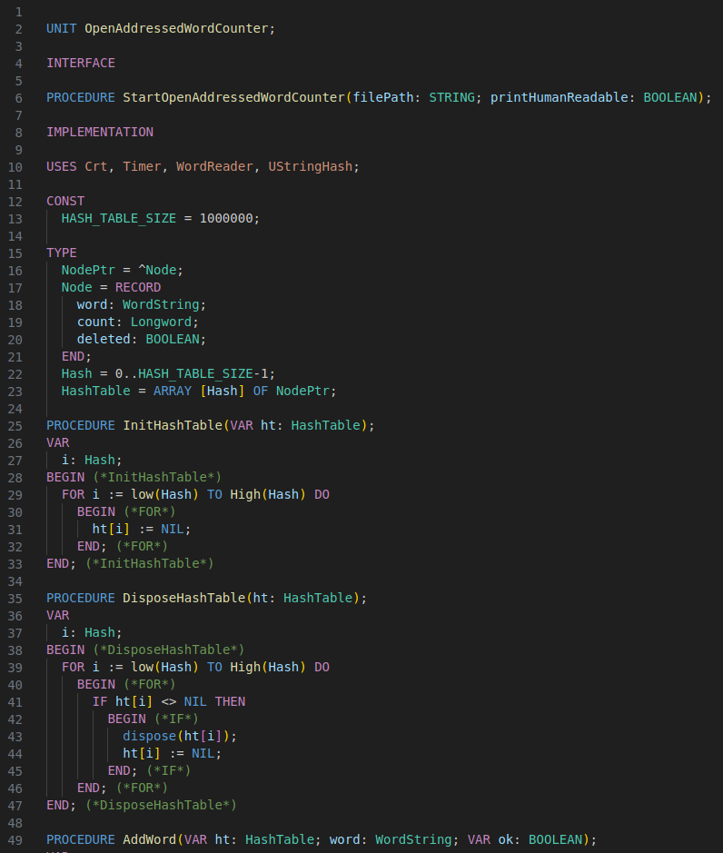
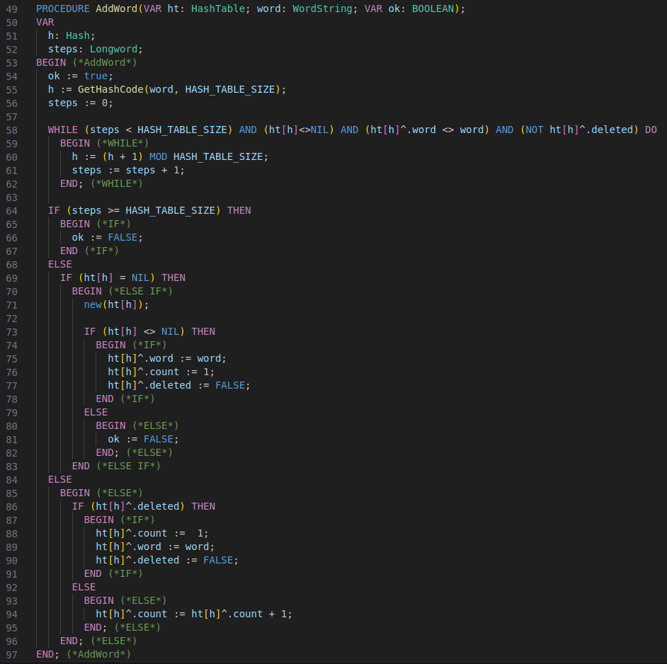
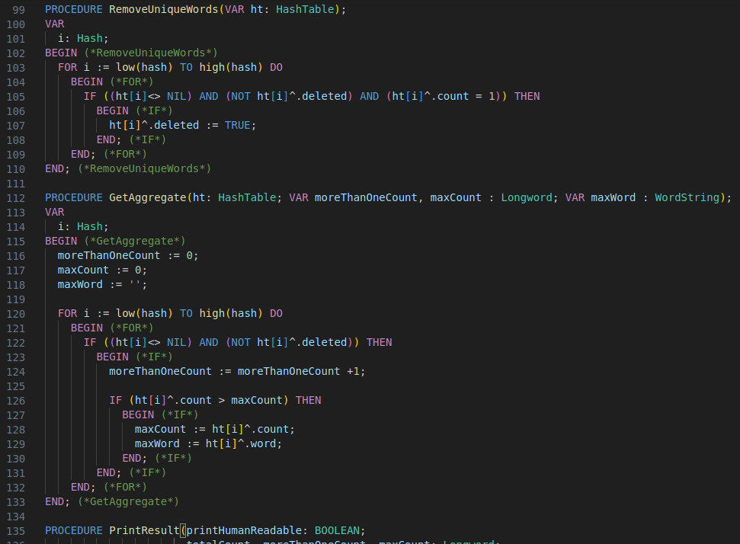
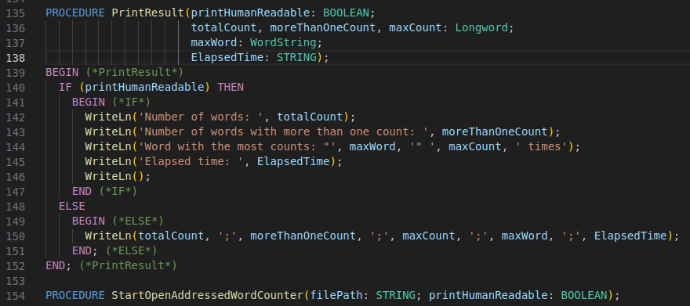
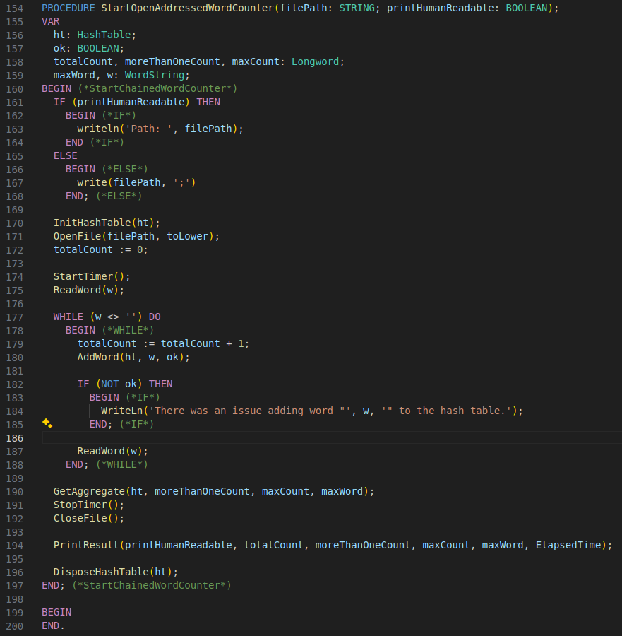
Timer.pas(unverändert)
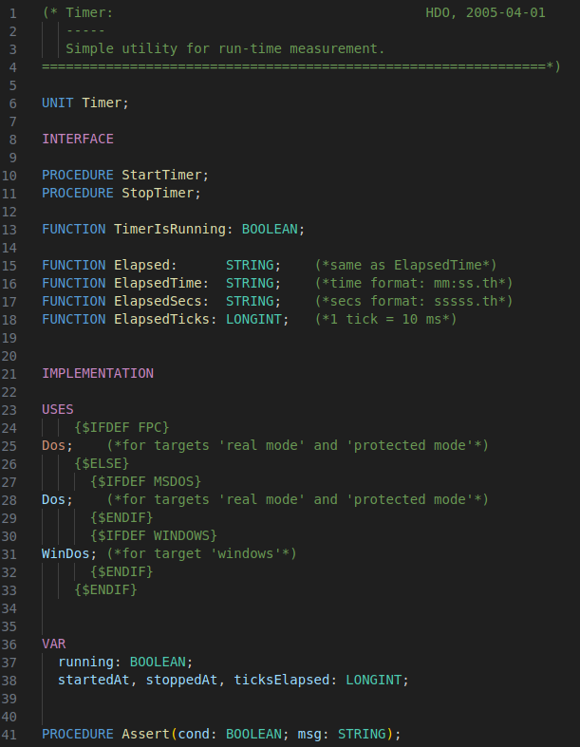
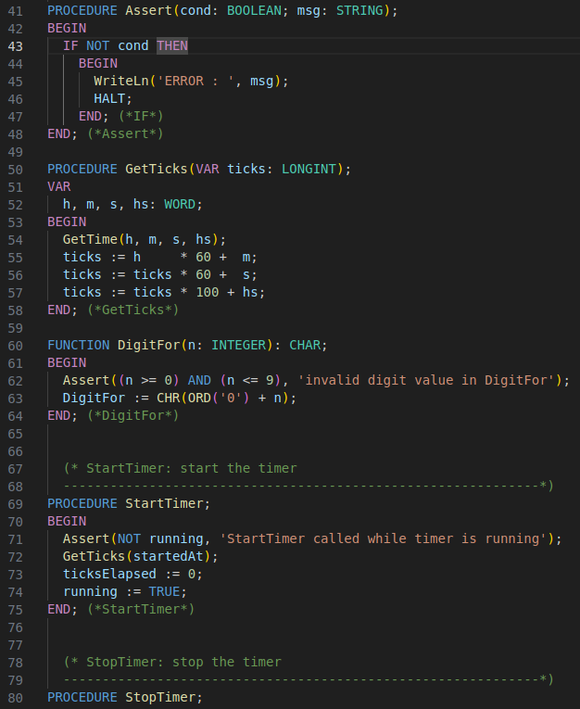
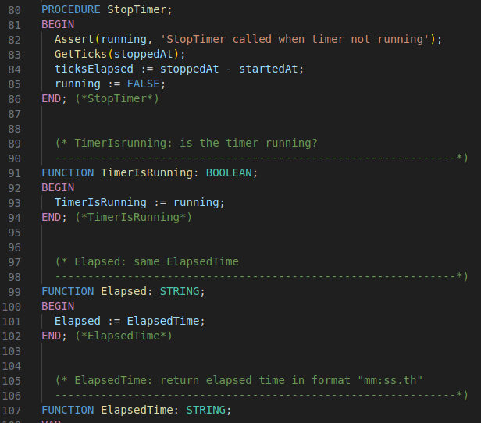
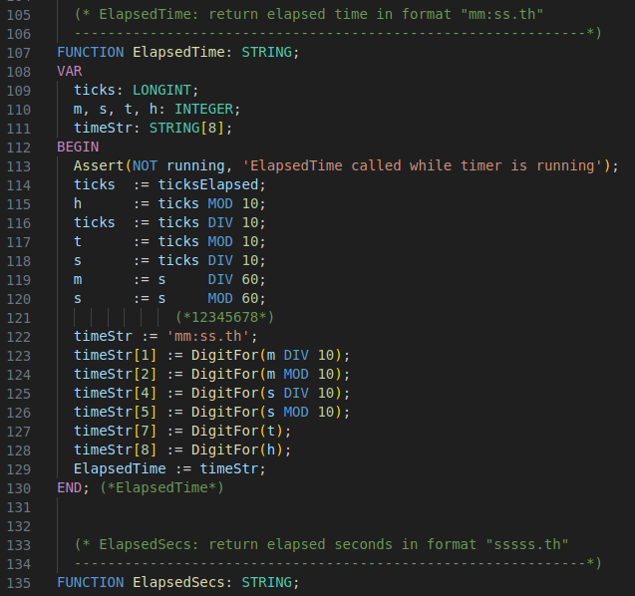
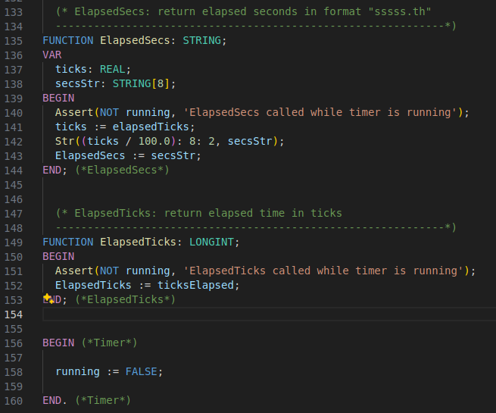
UStringHash.pas
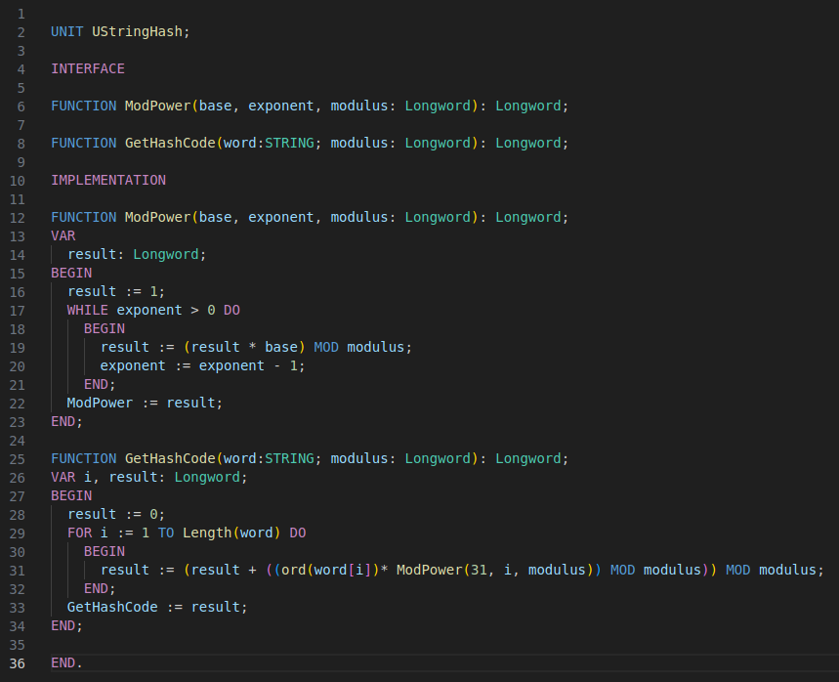
WordReader.pas(kleine Änderungen)
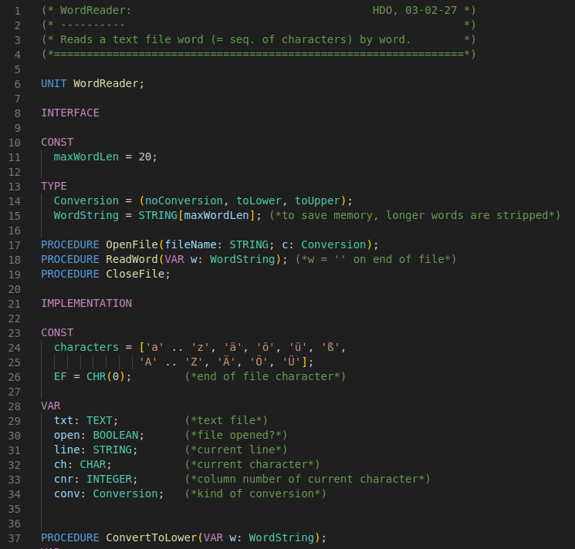
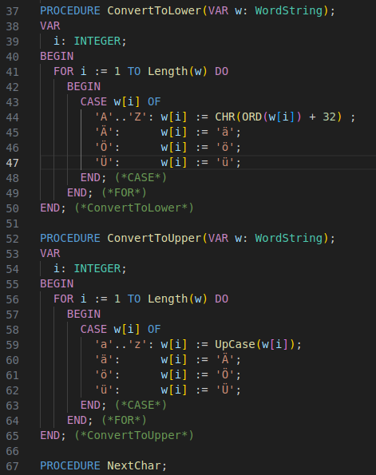

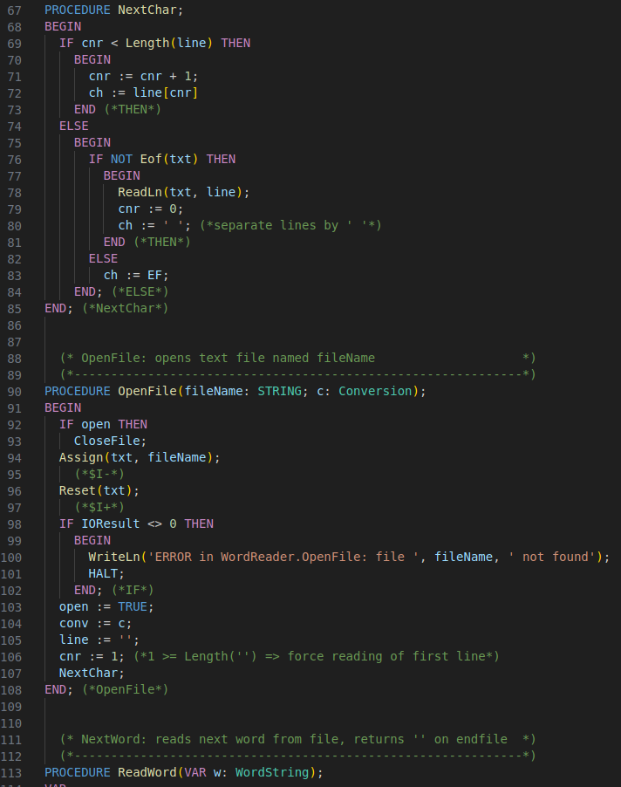
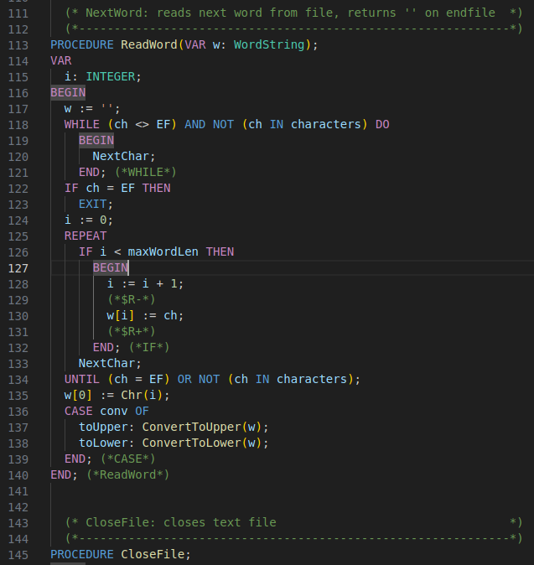
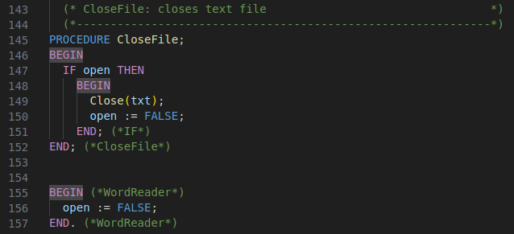
Testfälle
Um verschieden große Texte zu testen wird Project Gutenberg(https://www.gutenberg.org/) genutzt. Dadurch ergeben sich Testfälle für:
- Eine leere Datei
- Die Datei aus der Übung(se.txt)
- Mehrere Bücher verschiedener Größe(24030 Wörter – 794780 Wörter)
- Lorem Ipsum
- Eine Datei mit nur einem Zeichen ohne Leerzeichen(a.txt)
- Eine Datei mir nur einem Zeichen und Leerzeichen dazwischen(b.txt)
- Eine Datei nur aus Leerzeichen

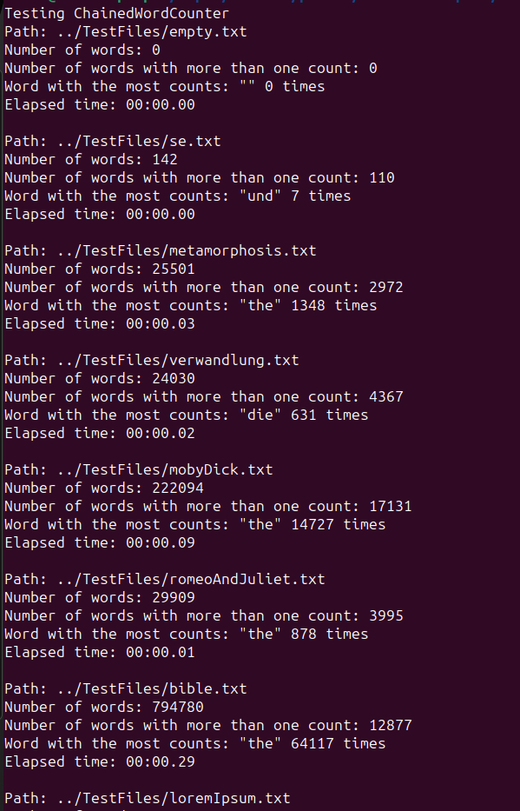
Konsolenausgabe der gesamten Testfälle:
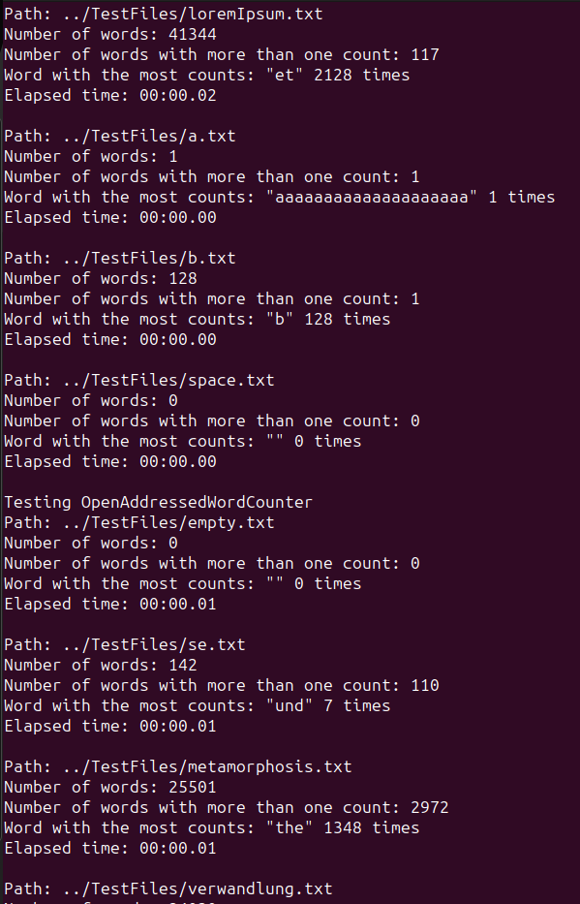
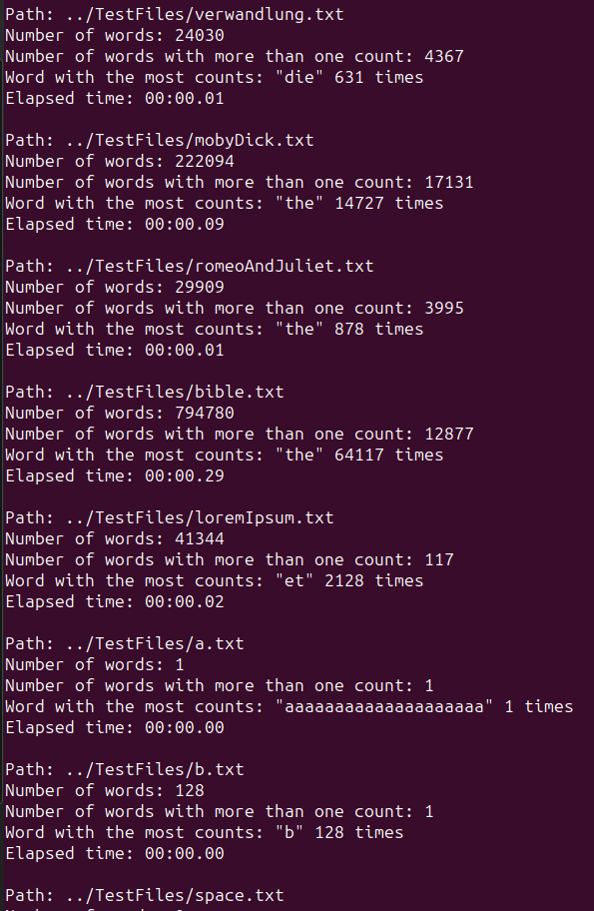
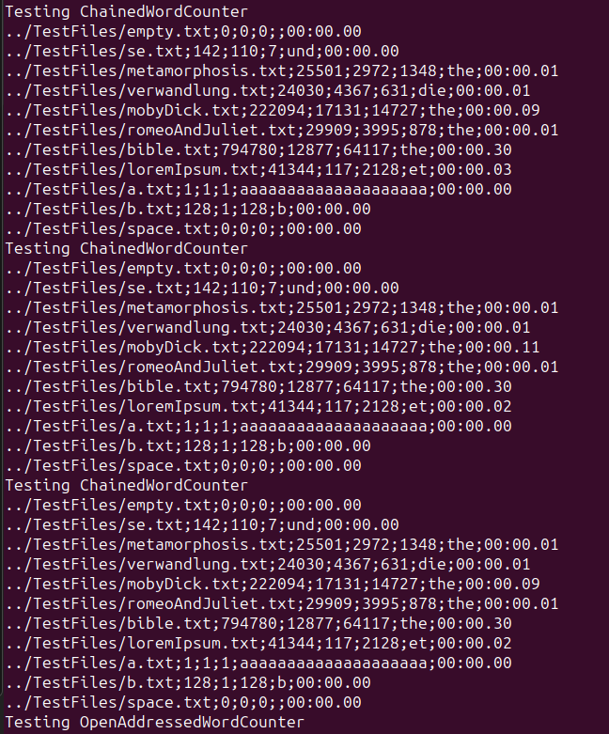
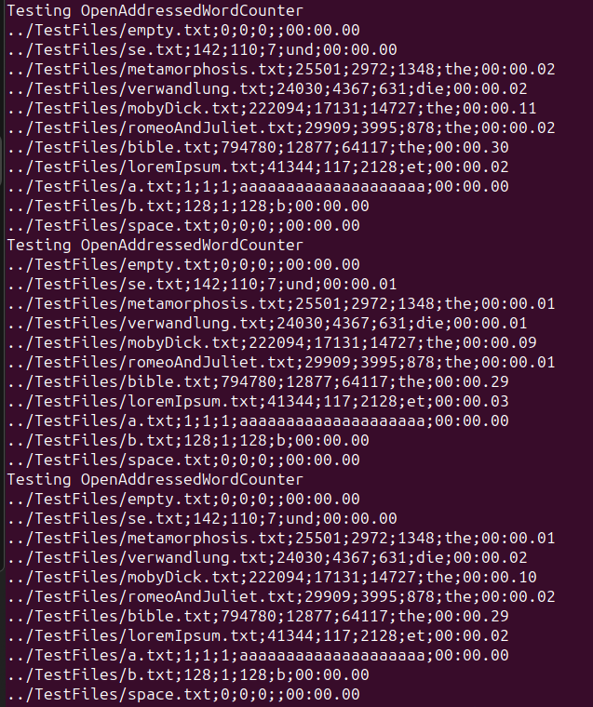
In dieser Tabelle ist die Auswirkung, der verschiedenen Hashtable Größen jeweils für jede Datei, auf die Laufzeit und Speichernutzung dargestellt.

Dafür wurde die HASH_TABLE_SIZE vor jeder Ausführung angepasst und jede Datei nur einmal mit dem Flag printHumanReadable auf FALSE gezählt.

Art | HASH_TABLE_SIZE | Laufzeit(Summe)
Chained | 1 | 00:09.45
Chained | 1000 | 00:00.95
Chained | 10000 | 00:00.78
Chained | 100000 | 00:00.94
Chained | 1000000 | 00:00.86
OpenAddressed | 1000 | -
OpenAddressed | 10000 | -
OpenAddressed | 100000 | 00:00.72
OpenAddressed | 1000000 | 00:00.79

Die zeitlichen Unterschiede sind vernachlässigbar. Die Tabelle mit der Offenen Adressierung benötigt immer mindestens die Anzahl der Elemente die man hinzufügen möchte.

